

INFORME TÉCNICO DE FISCALIZACIÓN AMBIENTAL

Fiscalización Ambiental

PROYECTO INMOBILIARIO HUERTOS DE SAN MIGUEL

DFZ-2019-21-VII-RCA

MARZO 2019

 | Nombre | Firma
Aprobado | Mariela Valenzuela H.
Elaborado | Eduardo Ávila A.

Contenido

1 RESUMEN 2
2 IDENTIFICACIÓN DE LA UNIDAD FISCALIZABLE 3
2.1 Antecedentes Generales 3
2.2 Ubicación y Layout 4
3 INSTRUMENTO DE CARÁCTER AMBIENTAL FISCALIZADO 6
4 ANTECEDENTES DE LA ACTIVIDAD DE FISCALIZACIÓN 6
4.1 Motivo de la Actividad de Fiscalización 6
4.2 Materias Específicas Objeto de la Fiscalización Ambiental 6
4.3 Aspectos relativos a la ejecución de la Inspección Ambiental 6
4.3.1 Ejecución de la inspección (Anexo 1) 6
4.3.2 Esquema de recorrido 7
4.3.3 Detalle del Recorrido de la Inspección 7
4.4 Revisión Documental 8
4.4.1 Documentos Revisados 8
5 HECHOS CONSTATADOS. 9
5.1 Antecedentes generales del proyecto. 9
5.2 Manejo de emisiones atmosféricas. 15
5.3 Manejo de intervenciones de cauces autorizadas. 22
5.4 Manejo de residuos sólidos. 25
6 CONCLUSIONES 28
7 ANEXOS 29

RESUMEN

El presente documento da cuenta de los resultados de la actividad de fiscalización ambiental realizada por la Superintendencia del Medio Ambiente (SMA), junto a la Subsecretaría de Transportes (Subtrans), a la unidad fiscalizable “Proyecto Inmobiliario Huertos de San Miguel”, localizada en sector Oriente del radio urbano de Talca, entre Avenida Puertas Negras y Calle 38 Oriente, Comuna y Provincia de Talca, Región del Maule. La actividad de inspección fue desarrollada durante el día 29 de enero de 2019.

El proyecto que compone la unidad fiscalizable y que fue fiscalizado durante el desarrollo de la actividad, consiste en un proyecto inmobiliario que involucra la construcción de 300 viviendas de categoría DFL-2, junto a su respectiva urbanización y áreas verdes. Corresponde a una modificación de proyecto sin Resolución de Calificación Ambiental (RCA), el cual se compone de dos etapas: la primera de ellas llamada Huertos de San Miguel I y la segunda, Huertos de San Miguel II. La etapa 1 contempló 147 viviendas en un predio de 4,02 hectáreas y la etapa 2 contempla la construcción de 153 viviendas en 3,8 hectáreas. El proyecto considera la urbanización consistente en: obras de alcantarillado, agua potable, electrificación, vialidad y áreas verdes, de acuerdo a lo establecido en los proyectos de loteo, edificación y especialidades aprobados ante los organismos correspondientes. Las viviendas cumplirán con las exigencias establecidas en la Ordenanza General de Urbanismo y Construcción, en especial en lo referente a la estabilidad, requerimientos de aislación (térmica y acústica) y retardo al fuego.

Las materias relevantes objeto de la fiscalización incluyeron: Antecedentes generales del proyecto, Manejo de emisiones atmosféricas, Manejo de intervenciones de cauces autorizadas y Manejo de residuos sólidos.

Los resultados de la actividad de fiscalización permitieron concluir que se verificó la conformidad en las materias relevantes objeto de la fiscalización.

IDENTIFICACIÓN DE LA UNIDAD FISCALIZABLE

Antecedentes Generales

Identificación de la Unidad Fiscalizable: Proyecto Inmobiliario Huertos de San Miguel. | Estado operacional de la Unidad Fiscalizable: construcción.
Región: del Maule. | Ubicación específica de la unidad fiscalizable: sector Oriente del radio urbano de Talca, entre Avenida Puertas Negras y Calle 38 Oriente.
Provincia: Talca.
Comuna: Talca.
Titular de la unidad fiscalizable: Galilea S.A. de Ingeniería y Construcción. | RUT o RUN: 94.636.000-7
Domicilio titular: 3 Oriente 1424, Talca. | Correo electrónico: atapia@galilea.cl
Domicilio titular: 3 Oriente 1424, Talca. | Teléfono: 071-2514400
Identificación representante legal: Álvaro Tapia Bravo. | RUT o RUN: 9.036.961-K
Domicilio representante legal: 3 Oriente 1424, Talca. | Correo electrónico: atapia@galilea.cl
Domicilio representante legal: 3 Oriente 1424, Talca. | Teléfono: 071-2514400

Ubicación y Layout
Figura 1. Mapa de ubicación local (Fuente: Google Earth, 2019).

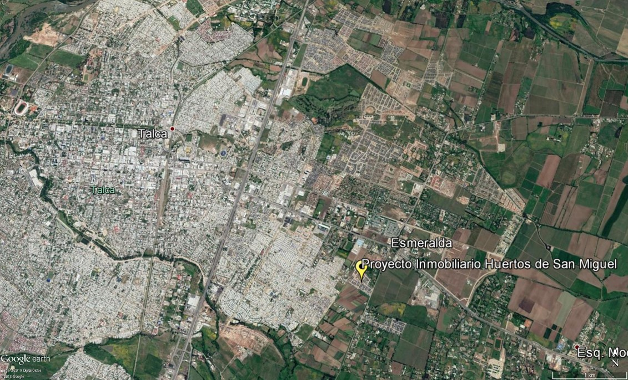
Coordenadas UTM de referencia: DATUM WGS 84 | Huso: 19 | UTM N: 6.074.577 | UTM E: 262.369
Ruta de acceso: desde el centro de la ciudad de Talca se debe dirigir al sector Oriente del radio urbano, hasta la Avenida Puertas Negras con calle 38 Oriente.

Figura 2. Layout del proyecto (Fuente: Declaración de Impacto Ambiental “Proyecto Inmobiliario Huertos de San Miguel I y II”).

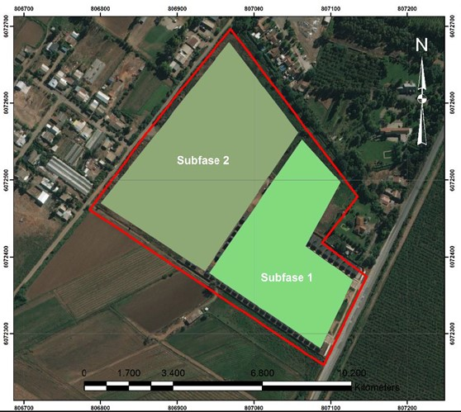

INSTRUMENTO DE CARÁCTER AMBIENTAL FISCALIZADO

Identificación de Instrumento de Carácter Ambiental fiscalizado.
N° | Tipo de instrumento | N°/  Descripción | Fecha | Comisión/ Institución | Título | Comentarios
1 | RCA | 150 | 26-12-2017 | Comisión de Evaluación Ambiental de la  Región del Maule. | “Proyecto Inmobiliario Huertos de San Miguel I y II”. | No existen Pertinencias declaradas.

ANTECEDENTES DE LA ACTIVIDAD DE FISCALIZACIÓN

Motivo de la Actividad de Fiscalización

Motivo |  | Descripción
X | Programada | Según Resolución Exenta SMA N°1637 del 28 de diciembre de 2018, que Fija Programa y Subprogramas de Fiscalización Ambiental de Resoluciones de Calificación Ambiental para el Año 2019.  Adicionalmente, se abordó la denuncia N°63-VII-2018 (Solicitud de Actividad de Fiscalización Ambiental “SAFA” N°256-2019), la que indica que se estarían generando emisiones de material particulado hacia las calles de zonas habitadas y colindantes al proyecto y sus alrededores, debido al tránsito de los vehículos asociados a la faena de construcción.

Materias Específicas Objeto de la Fiscalización Ambiental

- Antecedentes generales del proyecto.
- Manejo de emisiones atmosféricas.
- Manejo de intervenciones de cauces autorizadas.
- Manejo de residuos sólidos.

Aspectos relativos a la ejecución de la Inspección Ambiental

Ejecución de la inspección (Anexo 1)

Existió oposición al ingreso: NO | Existió auxilio de fuerza pública: NO
Existió colaboración por parte de los fiscalizados: SI | Existió trato respetuoso y deferente: SI
Observaciones: se realizó registros fotográficos y se tomaron coordenadas UTM (WGS 84), en los puntos inspeccionados.

Esquema de recorrido

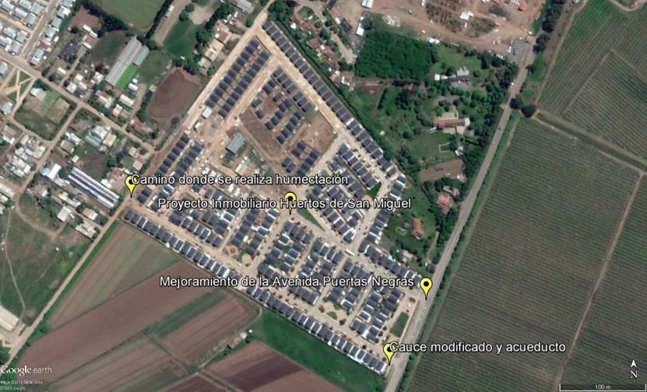

Detalle del Recorrido de la Inspección

Primer día de inspección (29/01/2019)

N° de estación | Nombre/Descripción de estación
1 | Proyecto inmobiliario.
2 | Cauce modificado y acueducto.
3 | Camino donde se realiza humectación.
4 | Mejoramiento de la Avenida Puertas Negras.

Revisión Documental

Documentos Revisados

ID | Nombre del documento revisado | Origen/Fuente | Observaciones
1 | Carta del titular. | Galilea S.A. de Ingeniería y Construcción. | Entrega de antecedentes solicitados a través del acta de inspección ambiental. Fecha: 6 de febrero de 2019. Anexo 2.
2 | Carta del titular. | Galilea S.A. de Ingeniería y Construcción. | Respuesta a la R.E. SMA RDM N°203/2018. Fecha: 2 de enero de 2019. Anexos 3 y 4.

HECHOS CONSTATADOS.

Antecedentes generales del proyecto.

Número de hecho constatado: 1. | Estación N°: 1.
Exigencias:
RCA N°150/2017; Considerando 4.1.

Tabla 4.1.- Antecedentes generales del proyecto
Objetivo general | Construir 300 viviendas de categoría DFL-2, junto a su respectiva urbanización y áreas verdes.
Gestión, acto o faena mínima que da cuenta del inicio de la ejecución | Preparación del terreno en donde se emplazará la futura construcción mediante el escarpe de la cobertura vegetal.
Proyecto o actividad se desarrolla por etapas | Si | El proyecto se desarrolla en etapas
Proyecto o actividad modifica un proyecto o actividad existente | Si | El proyecto modifica un proyecto o actividad existente de la siguiente forma:  El PROYECTO INMOBILIARIO HUERTOS DE SAN MIGUEL I Y II corresponde a una modificación de proyecto sin Resolución de Calificación Ambiental.  El Proyecto se compone de dos etapas: la primera de ellas llamada HUERTOS DE SAN MIGUEL I y la segunda, HUERTOS DE SAN MIGUEL II.  En la actualidad, está en operación la etapa 1 (HUERTOS DE SAN MIGUEL I), que contempla 147 viviendas en un predio de 4,02 hectáreas.  Por otro lado, la etapa 2 (HUERTOS DE SAN MIGUEL II), contempla la construcción de 153 viviendas en 3,8 hectáreas, de las cuales 95 se encuentran construidas.  Por lo tanto, la construcción como tal, considera las 58 viviendas restantes de la etapa 2.  El PROYECTO INMOBILIARIO HUERTOS DE SAN MIGUEL I Y II es la sumatoria de las etapas 1 y 2, que dan como resultado 300 viviendas en un predio de 7,9 hectáreas.

RCA N°150/2017; Considerando 4.3.
El Proyecto consiste en la construcción de un loteo habitacional con un total de 300 casas, distribuidas de la siguiente forma:

Etapa | Superficie hectáreas | Fecha y número Permiso Edificación | N° de viviendas a construir | N° viviendas construidas | N° viviendas recepcionadas
HUERTOS DE SAN MIGUEL I | 4,02 | N° 181, 20 de septiembre del 2012 | 147 | 147 | 147
HUERTOS DE SAN MIGUEL II | 3,80 | N° 144, 28 de julio del 2014 | 153 | 95 | 0
HUERTOS DE SAN MIGUEL II | 3,80 | N° 49, 14 de julio del 2016 | 153 | 95 | 0
Total | 7,9 |  | 300 | 242 | 147

De lo anterior se desprende que la Fase de Construcción corresponde al último grupo de 58 viviendas, actividad que tendrá una duración de 6 meses y considera: construcción de fundaciones, obra gruesa y terminaciones de dichas viviendas.
El Proyecto considera la urbanización consistente en: obras de alcantarillado, agua potable, electrificación, vialidad y áreas verdes, de acuerdo a lo establecido en los proyectos de loteo, edificación y especialidades aprobados ante los organismos correspondientes […]
RCA N°150/2017; Considerando 4.6.1.

Tabla 4.6.1.- Partes, obras y acciones Fase de Construcción
Nombre | Descripción
Instalación de Faenas | Considera fundamentalmente usar la instalación de faenas ya existente en el sitio de emplazamiento.
Urbanización y construcción de viviendas | Considera las siguientes acciones y las revisiones correspondientes:  -Construcción de viviendas.  -Construcción y habilitación de soluciones de agua potable.  -Construcción de la solución de aguas servidas.  -Construcción del sistema de solución de aguas lluvia.
Áreas Verdes | La construcción de las áreas verdes será la última actividad de la fase de construcción en vista de donde se emplazan. En un principio están siendo utilizadas como caminos, acopio momentáneo de insumos, zona de descarga de materiales, entre otras.

RCA N°150/2017; Considerando 4.6.2.

Tabla 4.6.2.- Suministros básicos Fase Construcción
Nombre | Descripción
Maquinaria y herramienta | Las maquinarias y herramientas serán las siguientes:  - Retroexcavadora.  - Excavadora.  - Betoneras de 500 litros eléctrica.  - Trompos concreteros eléctrico.  - Vibradores de hormigón eléctrico.  - Banco de sierra eléctrico.  - Serruchos eléctricos.  - Taladros eléctricos.  - Soldadora eléctrica.  - Placa compactadora.  - Rodillo.  - Camión tolva.  - Camión mixer.  - Tractor con coloso.

RCA N°150/2017; Considerando 4.7.1.

Tabla 4.7.1.- Partes, obras y acciones Fase de Operación
Nombre | Descripción
Recepción de las viviendas | Se dará inició a la recepción municipal de las 95 viviendas construidas de la Etapa 2 durante el segundo semestre del 2017. Al mismo tiempo, estarán en construcción las últimas 58 viviendas de dicha Etapa.  Una vez concluida la construcción de las últimas 58 viviendas restantes de la Etapa 2, se dará inicio a la recepción y entrega de las mismas y el Proyecto estará completamente en Fase de Operación (300 unidades habitacionales).

RCA N°150/2017; Considerando 4.7.2.

Tabla 4.7.2.- Suministros básicos Fase de Operación
Nombre | Descripción
Aguas lluvia | El proyecto cuenta con una solución definitiva de Evacuación y Drenaje de Aguas Lluvia, la cual se encuentra aprobada mediante el Oficio N° 87 del SERVIU VII Región.

RCA N°150/2017; Considerando 4.7.5.2.

Tabla 4.7.5.2.- Emisiones líquidas o efluentes Fase de Operación del Proyecto
Nombre | Descripción
Aguas Servidas en Fase de Operación | Las aguas servidas producto de las actividades diarias de los habitantes del conjunto habitacional serán descargadas a través del sistema de alcantarillado que dispone el proyecto y tratadas en la Planta de Tratamiento de Nuevosur S.A.

Hechos:
- Durante las actividades de inspección, se comenzó con la reunión informativa, en la cual estuvo presente el Sr. Pablo Zúñiga Lira y el Sr. José Pablo Duarte Urbina, Coordinadores de proyectos de Galilea S.A. de Ingeniería y Construcción.
- Se indicó por parte de los Srs. antes mencionados que el proyecto inmobiliario Huertos de San Miguel consta de dos etapas; Huertos de San Miguel I y Huertos de San Miguel II. El primero de ellos ya se encuentra en etapa de operación (viviendas entregadas y/o habilitadas) y el segundo, aún con viviendas en construcción y/o recepción, estimando su entrega final para marzo de 2019. Entre ambas etapas se totalizan 300 viviendas. Fotografías 1 y 2.
- Durante las actividades de inspección, se constató la existencia de áreas verdes en la etapa 1 del proyecto, consistente en plazas con árboles (los de menor diámetro con tutores), césped y árboles por todas las calles y pasajes. Fotografías 3 y 4.
- En un sector interno de la etapa 2 se encontraba material de suelo, el que según lo informado será para la habilitación de una nueva plaza.
- Durante las actividades de inspección, se constató la existencia de obras de alcantarillado en la etapa 1 y obras en construcción en la etapa 2. Para el caso de las aguas lluvias, en la etapa 1 se evacuan por gravedad, y en parte de dicha etapa y en la etapa 2, se habilitaron y se habilitarán sistemas de evacuación como cámara o colectores. Fotografías 5 y 6.

Registros
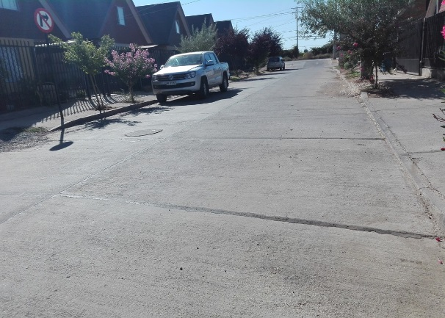 |  | 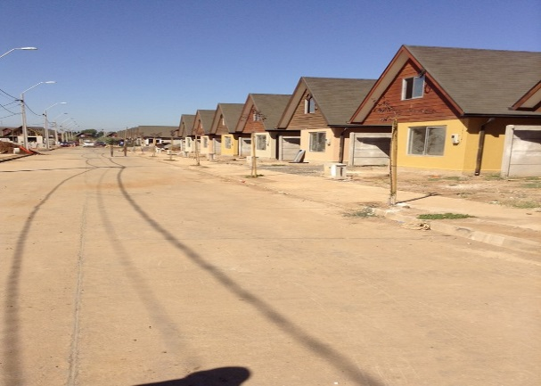
Fotografía 1. | Fecha: 29-01-2019 | Fotografía 2. | Fecha: 29-01-2019
Descripción del medio de prueba: Huertos de San Miguel I (etapa de operación). |  | Descripción del medio de prueba: Huertos de San Miguel II (en construcción y/o recepción).
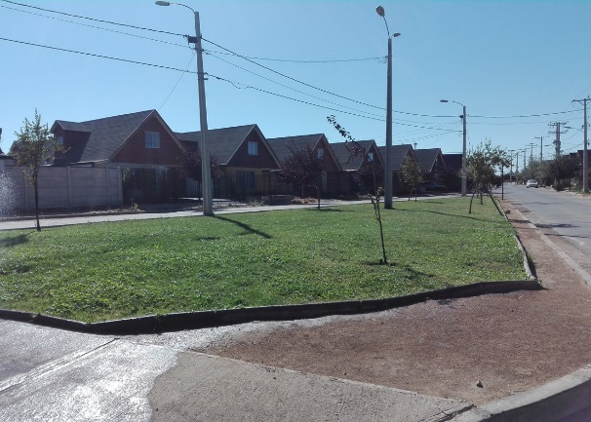 |  | 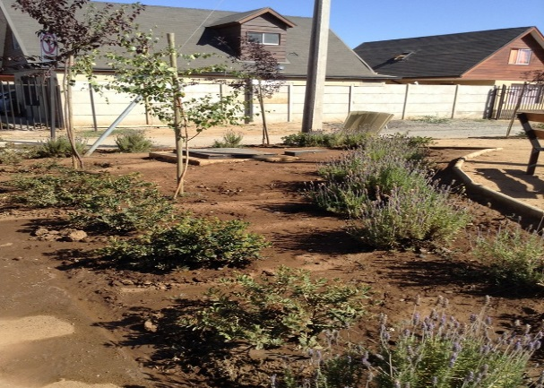
Fotografía 3. | Fecha: 29-01-2019 | Fotografía 4. | Fecha: 29-01-2019
Descripción del medio de prueba: áreas verdes en la etapa 1 del proyecto. |  | Descripción del medio de prueba: áreas verdes en la etapa 1 del proyecto.

Registros
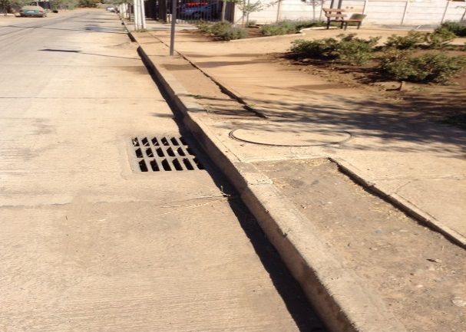 |  | 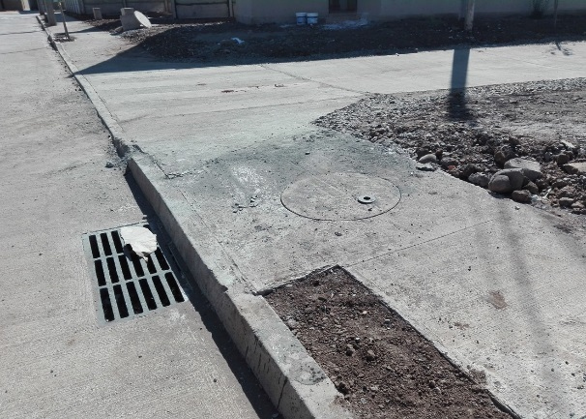
Fotografía 5. | Fecha: 29-01-2019 | Fotografía 6. | Fecha: 29-01-2019
Descripción del medio de prueba: obras de alcantarillado y evacuación de aguas lluvias. |  | Descripción del medio de prueba: obras de alcantarillado y evacuación de aguas lluvias.

Manejo de emisiones atmosféricas.

Número de hecho constatado: 2. | Estación N°: 3 y 4.
Documentación Revisada:
- Registros de humectación de caminos (cantidades aplicadas de agua, fechas y lugares de aplicación). Año 2018 y a la fecha.
- Registro de entrada y salida de salida camiones con encarpado. Año 2018 y a la fecha.
Exigencias:
RCA N°150/2017; Considerando 4.6.4.1.
Tabla 4.6.4.1.- Emisiones a la atmósfera Fase de Construcción
Nombre | Descripción
Emisiones a la atmósfera en fase de construcción | Se generarán emisiones de material particulado y gases durante la Fase de Construcción, las que serán de carácter temporal y limitadas a las actividades propias de construcción de las viviendas.  Se aplicarán las siguientes medidas para el control de las emisiones a la atmósfera:  -Los áridos y materiales se transportarán con la caja cubierta con lona.  -Los vehículos deberán contar con su revisión técnica al día.  -Los materiales sobrantes de construcción, serán humedecidos antes de cargarlos al transporte correspondiente.  -Se humectarán las pilas de almacenamiento de materiales para evitar la dispersión de polvo [...]

RCA N°150/2017; Considerando 4.6.6.
Tabla 4.6.6.- Uso de vías públicas en Fase de Construcción
Nombre | Descripción
Uso de vías públicas en Fase de Construcción | El Proyecto hará uso de las vías públicas en Fase de Construcción con apego a la legislación ambiental que le sea aplicable y además se tomarán las siguientes medidas con el objetivo de evitar molestias a otros usuarios de las vías:  -Los áridos y materiales se transportarán con la caja cubierta con lona.  -Los vehículos deberán contar con su revisión técnica al día.  -Los materiales sobrantes de construcción, serán humedecidos antes de cargarlos al transporte correspondiente.
RCA N°150/2017; Considerando 4.7.2.
Tabla 4.7.2.- Suministros básicos Fase de Operación
Nombre | Descripción
Diseño de pavimentación | Las obras de pavimentación se ejecutarán en concordancia con las Normas I.N.N. pertinentes y con las Especificaciones y Normas vigentes de pavimentación del MINVU.
RCA N°150/2017; Considerando 4.7.7.
Tabla 4.7.7.- Uso de vías públicas en Fase de Operación
Nombre | Descripción
Uso de vías públicas en Fase de Operación | El Proyecto utilizará las vías públicas en Fase de Operación del Proyecto, con el objetivo de no generar obstrucción o restricción a la libre circulación, conectividad o el aumento significativo de los tiempos de desplazamiento […]

RCA N°150/2017; Considerando 9.1.
Tabla 9.1.- Compromiso ambiental voluntario respecto de las mejoras establecidas en el ANEXO 4 de la ADENDA COMPLEMENTARIA ESTUDIO VIAL , Punto 9. PROPOSICIÓN DE MEJORAMIENTO Y SEGURIDAD VIAL
Impacto asociado | Tiempos de traslado
Fase del Proyecto a la que aplica | Fase de Operación
Descripción del compromiso | El Titular se compromete a:  -Realizar demarcación a la avenida Puertas Negras entre avenida San Miguel y el Proyecto.  -Realizar un mejoramiento asfaltico de calzada y acera de la calle 38 oriente entre el proyecto por su acceso poniente y calle 7 sur, la cual se encuentra pavimentada bajo estándares definitivos, correspondientes a BNUP y que por lo cual, se accede a la calle 8 sur y transporte público de forma segura, tanto para vehículos como peatones.  […] a.- Mejoramiento Calle 38 Oriente  -Mejoramiento asfaltico de calzada, en perfil de 5 metros en calle 38 Oriente entre Acceso a Loteo San Miguel II y Calle 7 Sur, según se indica en plano de prediseño.  -Demarcación de línea de eje central y flechas direccionales en calle 38 Oriente, según se indica en plano de prediseño.  -Para mejorar la accesibilidad de los peatones hacia los paraderos de transporte público se propone la implementación de veredas en costado derecho de calle 38 Oriente entre acceso a San Miguel II y Calle 7 Sur, según se indica en plano de prediseño.  -Demarcación de paso de cebra en calle 38 Oriente con calle 7 Sur, con su respectiva demarcación zigzag y señal de proximidad de paso de cebra.  -Rodados en calle 38 Oriente con calle 7 Sur y en accesos a San Miguel II.  -Demarcación y señal “Pare” en accesos a San Miguel II.  b.- Mejoramiento Avenida Puertas Negras  -Demarcación de línea de eje central, líneas de borde y flechas direccionales, según se indica en plano de prediseño.  -Franja peatonal en costado poniente de Av. Puertas Negras, según se indica en plano de prediseño.  Todas las demarcaciones y señaléticas ya enumeradas se regirán por lo dispuesto en el MANUAL DE SEÑALIZACIÓN DE TRÁNSITO del ministerio de transporte y telecomunicaciones; capítulos 2, 3 y 7.

Hechos:
- Durante las actividades de inspección, se indicó que debido al poco tiempo que queda para finalizar la construcción de viviendas y otras obras asociadas, actualmente transitan pocos camiones dentro del proyecto (aproximadamente uno a la semana), sólo existiendo maquinaria interna.
- Se informó que los camiones que se utilizan para distintas faenas del proyecto, se les realiza lavado de ruedas y se encarpan con lona.
- En un sector de la calle 38 Oriente, se constató la faena de construcción de carpeta asfáltica (5,5 m y acera), la cual llegará hasta la calle 7 Sur. Aledaño a este sector aún no se habilita dicha carpeta, presentando suelo sin humectación, siendo una fuente de polvo en suspensión. Fotografías 7, 8 y 9.
- Posteriormente, mediante carta del titular (Anexo 2), ingresado a la SMA el 6 de febrero de 2019, se indicó: “Con respecto a observación “Camino donde se realiza humectación” se tomaron las medidas correspondientes a la necesidad de humectar con mayor frecuencia con la que normalmente se tiene, en vista de lo observado en terreno no daba abasto”.
- Se constató que los caminos internos del proyecto se encuentran pavimentados o con capeta asfáltica, sólo faltando un pasaje por pavimentar. Fotografías 10, 11 y 12.
- Se constató la demarcación de la Avenida Puertas Negras, entre Avenida San Miguel y el proyecto. El mejoramiento de Avenida Puertas Negras consiste en la demarcación de la línea de eje central, líneas de borde y flechas direccionales, y construcción de franja peatonal en costado Poniente de la Avenida Puertas Negras. Fotografías 13 y 14.
- Funcionarios de la Subsecretaría de Transportes de la Región del Maule fiscalizaron maquinaria interna del proyecto, consistente en una retroexcavadora. Se revisó la revisión técnica y documentación del conductor, no existiendo algún tipo de hallazgo. No se realizó otras revisiones debido a la inexistencia de camiones u otra maquinaria al momento de la fiscalización.

Examen de información:
- En la inspección ambiental realizada el 29 de enero de 2019 (Anexo 1), se dio un plazo de 5 días hábiles (una vez finalizada la inspección ambiental), para que el titular entregara en la Oficina Regional del Maule de la SMA, la siguiente documentación:
-Registros de humectación de caminos (cantidades aplicadas de agua, fechas y lugares de aplicación). Año 2018 y a la fecha.
-Registro de entrada y salida de salida camiones con encarpado. Año 2018 y a la fecha.
- En respuesta a lo anterior, mediante carta del titular (Anexo 2), ingresado a la SMA el 6 de febrero de 2019, el titular entregó registro de humectación de caminos y registro de camiones.
- Se entregó un registro sobre la humectación realizada a caminos de la etapa II del loteo (en construcción), el cual da a conocer los riegos aplicados desde el 1 de enero de 2018 hasta el 1 de febrero de 2019. En el registro se indica la hora de aplicación de riego y los días en que se aplicó, indicando además los días en que existieron lluvias. No obstante la información entregada, no se indicó las cantidades aplicadas de agua y lugares específicos de aplicación.
- Por otro lado, se entregó un registro del ingreso de camiones al proyecto, en donde se menciona la fecha del ingreso (desde el 4 de diciembre de 2017 al 31 de enero de 2019), proveedor que ingresa el camión, hora de entrada y hora de salida de los camiones. No obstante la información entregada, no se indicó si los camiones estaban encarpados.
- Además, en el presente informe se abordó la denuncia N°63-VII-2018, la que indica que se estarían generando emisiones de material particulado hacia las calles de zonas habitadas y colindantes al proyecto y sus alrededores, debido al tránsito de los vehículos asociados a la faena de construcción.
- Por lo anterior, se envió al titular la R.E. SMA RDM N°203/2018 (Anexo 3), en la que se informó sobre los alcances de la denuncia, en específico, que se estarían generando emisiones de material particulado, lo cual podría implicar eventuales incumplimientos a la RCA N°150/2017, en especial a lo expresado en el punto 4.6.4.1. de la señalada RCA. Además, se indicó que, en caso de adoptar cualquier medida, fuera informada a esta Superintendencia, acompañando toda aquella documentación que la acredite.
- En respuesta a lo anterior, el titular envió carta a la SMA el 2 de enero de 2019 (Anexo 4), en la que presentó “fotografías del estado actual del proyecto inmobiliario, que guardan relación con la denuncia y que dan cuenta del cumplimiento de las medidas de mitigación relacionadas a la limpieza de las calles del proyecto en los sectores del proyecto cuyas etapas han sido entregadas a propietarios”. Además, el titular indicó: “Por otra parte, respecto al punto 4.6.4.1. de la RCA, todas las medidas de mitigación que dicho punto trata, han sido correcta y oportunamente ejecutadas por Galilea S.A”.
- En base a los antecedentes de la denuncia, lo constatado en terreno, e información analizada, el proyecto en construcción (etapa 2), finaliza aproximadamente en marzo de 2019, por lo que las medidas mencionadas en el Considerando 4.6.4.1 de la RCA N°150/2017 (asociadas a la etapa de construcción), deberían concluir. Además, en la inspección ambiental se indicó que debido al poco tiempo que queda para finalizar la construcción de viviendas y otras obras asociadas, actualmente transitan pocos camiones dentro del proyecto (aproximadamente uno a la semana), sólo existiendo maquinaria interna (una retroexcavadora), lo cual fue constatado por funcionarios de la Subsecretaría de Transportes de la Región del Maule.

Registros
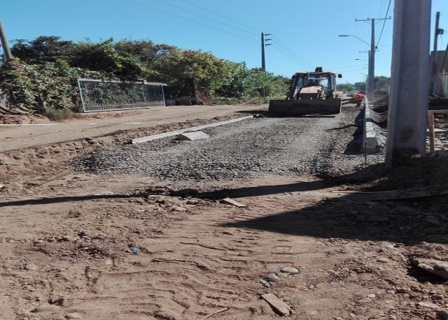 |  | 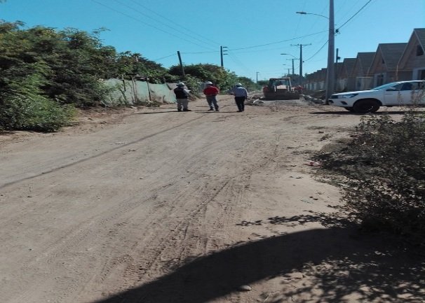
Fotografía 7. | Fecha: 29-01-2019 | Fotografía 8. | Fecha: 29-01-2019
Descripción del medio de prueba: faena de construcción de carpeta asfáltica en calle 38 Oriente. Aledaño a este sector aún no se habilita dicha carpeta, presentando suelo sin humectación, siendo una fuente de polvo en suspensión. |  | Descripción del medio de prueba: faena de construcción de carpeta asfáltica en calle 38 Oriente. Aledaño a este sector aún no se habilita dicha carpeta, presentando suelo sin humectación, siendo una fuente de polvo en suspensión.
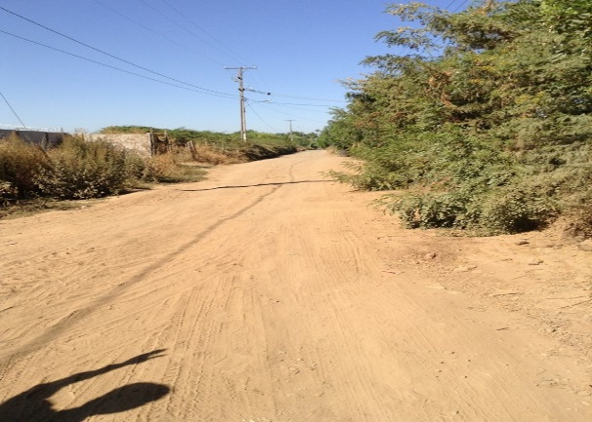 |  | 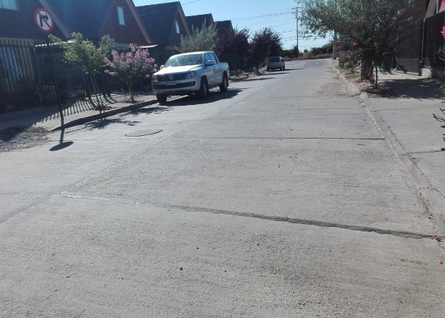
Fotografía 9. | Fecha: 29-01-2019 | Fotografía 10. | Fecha: 29-01-2019
Descripción del medio de prueba: calle 38 Oriente hacia calle 7 Sur (aún no se habilita dicha carpeta asfáltica). |  | Descripción del medio de prueba: caminos internos del proyecto pavimentados o con capeta asfáltica.

Registros
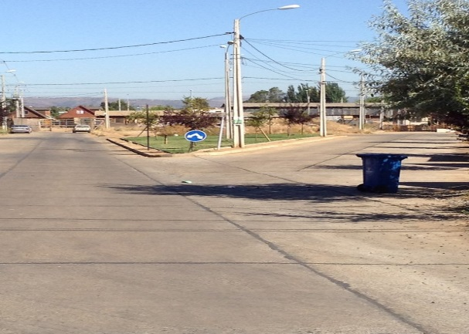 |  | 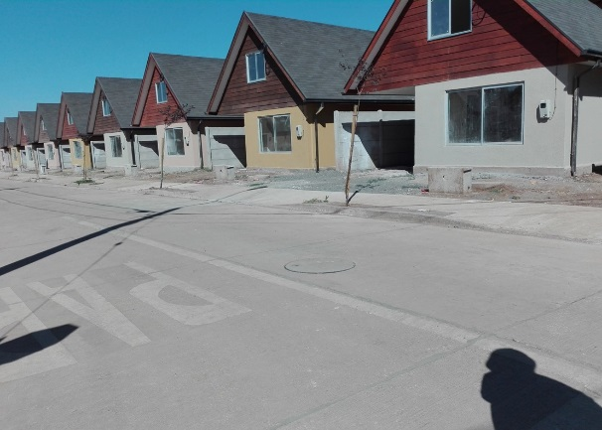
Fotografía 11. | Fecha: 29-01-2019 | Fotografía 12. | Fecha: 29-01-2019
Descripción del medio de prueba: caminos internos del proyecto pavimentados o con capeta asfáltica. |  | Descripción del medio de prueba: caminos internos del proyecto pavimentados o con capeta asfáltica.
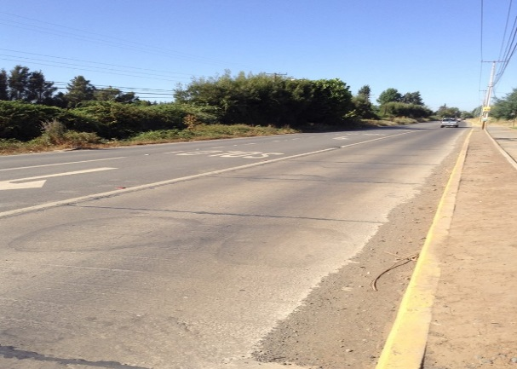 |  | 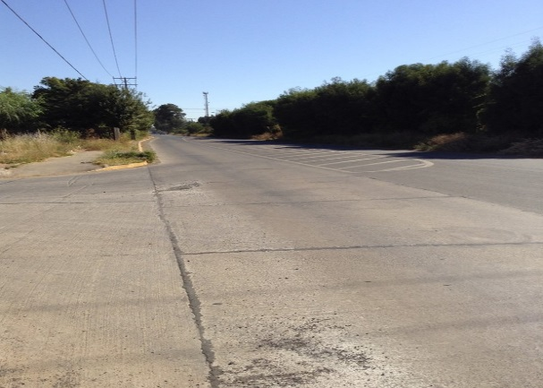
Fotografía 13. | Fecha: 29-01-2019 | Fotografía 14. | Fecha: 29-01-2019
Descripción del medio de prueba: demarcación de la Avenida Puertas Negras. El mejoramiento consiste en la demarcación de la línea de eje central, líneas de borde y flechas direccionales, y construcción de franja peatonal en costado Poniente. |  | Descripción del medio de prueba: demarcación de la Avenida Puertas Negras. El mejoramiento consiste en la demarcación de la línea de eje central, líneas de borde y flechas direccionales, y construcción de franja peatonal en costado Poniente.

Manejo de intervenciones de cauces autorizadas.

Número de hecho constatado: 3. | Estación N°: 2.
Documentación Revisada:
- Plano del cauce modificado y su autorización (entubamiento de los dos canales sub derivados del canal San Miguel).
Exigencias:
RCA N°150/2017; Considerando 4.6.1

Tabla 4.6.1.- Partes, obras y acciones Fase de Construcción
Nombre | Descripción
Urbanización y construcción de viviendas | Considera las siguientes acciones y las revisiones correspondientes: […]  Las obras de modificación de cauce que el Proyecto considere deben establecer las condiciones para que los usuarios del sistema primitivo puedan acceder a la mantención y limpieza del acueducto sin incurrir en gastos ni costos adicionales.

RCA N°150/2017; Considerando 7.2.3.

Tabla 7.2.3.- PAS 156
Permiso | Para para efectuar modificaciones de cauce
Fase del proyecto a la cual corresponde | Fase Construcción
Parte, obra o acción a la que aplica | Tabla 5.3.1.- del Informe Consolidado de Evaluación, ICE.  Tabla 4.6.1.- de esta Resolución de Calificación Ambiental RCA.
Pronunciamiento del Servicio Competente | Pronunciamiento conforme en el Ordinario N°1776 de la DGA, Región del Maule de fecha 09/11/2017.

RCA N°150/2017; Considerando 9.2.

Tabla 9.2.- Exigencia respecto de las condiciones de acceso de los usuarios del canal San Miguel a realizar mantención y limpieza del mismo.
Componente ambiental asociado | Medio Humano
Fase del Proyecto a la que aplica | Fase de Operación
Descripción del compromiso | El Titular deberá considerar que las obras de modificación de cauce, consistente en entubamiento de dos canales sub-derivados del canal San Miguel, deben establecer las condiciones para que los usuarios del sistema primitivo puedan acceder a la mantención y limpieza del acueducto sin incurrir en gastos ni costos adicionales.

Hechos:
- Durante las actividades de inspección, se fiscalizó el sector de entubamiento de dos canales sub derivados del canal San Miguel, en donde se realizó una modificación de cauce (PAS 156). Fotografía 15.
- Un canal entubado se localiza bajo la vereda Oriente del proyecto y el otro canal entubado se localiza bajo una ciclovía localizada en el mismo lugar y al costado de la vereda antes mencionada. Fotografías 16 y 17.
- Cada 20 a 25 m de los canales entubados se encuentran cámaras para inspección. Fotografía 18.

Examen de información:
- En la inspección ambiental realizada el 29 de enero de 2019 (Anexo 1), se dio un plazo de 5 días hábiles (una vez finalizada la inspección ambiental), para que el titular entregara en la Oficina Regional del Maule de la SMA, la siguiente documentación:
-Plano del cauce modificado y su autorización (entubamiento de los dos canales sub derivados del canal San Miguel).
- En respuesta a lo anterior, mediante carta del titular (Anexo 2), ingresado a la SMA el 6 de febrero de 2019, el titular entregó lo solicitado.
- Se entregaron copias de 3 planos del proyecto “Modificación de Cauce Loteo Huertos de San Miguel” del Ministerio de Obras Públicas (Dirección General de Aguas), donde se presenta la situación actual y propuesta final, perfiles longitudinales y transversales, cámaras de inspección, entre otros.
- Además, se entregó copia de “Proyecto de Modificación de Cauce Loteo Huertos de San Miguel I”.
- Finalmente, se entregó copia de la R.E. N°13/2014 de la Dirección General de Aguas de la Región del Maule, en la que se aprueba a Galilea S.A. de Ingeniería y Construcción. obras de modificación de cauce de dos canales sub-derivados del canal San Miguel, correspondiente a entubamientos de 145 metros aproximadamente, en tubería de cemento comprimido de 1000 mm y 800 mm de diámetro, en parte de su trazado paralelo y al Poniente del camino denominado Puertas Negras, al Oriente de la ciudad de Talca.
- Basado en lo anterior, el titular entregó la documentación solicitada (Plano del cauce modificado y su autorización).

Registros
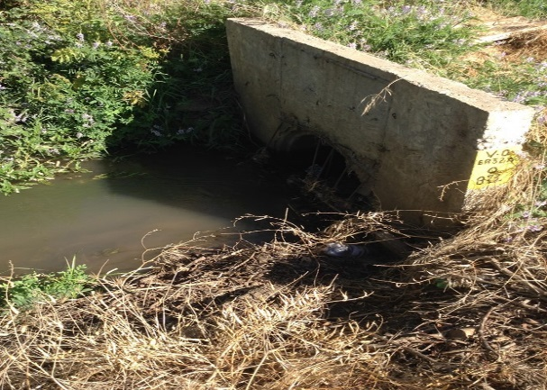 |  | 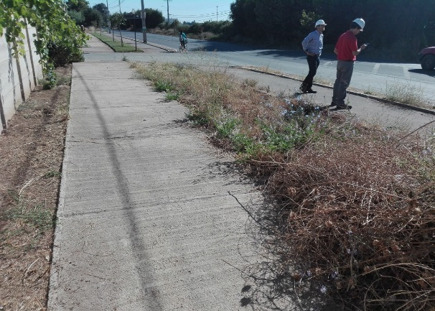
Fotografía 15. | Fecha: 29-01-2019 | Fotografía 16. | Fecha: 29-01-2019
Descripción del medio de prueba: sector de entubamiento de canal sub derivado del canal San Miguel. |  | Descripción del medio de prueba: canal entubado bajo la vereda Oriente del proyecto y canal entubado bajo ciclovía y al costado de la vereda antes mencionada.
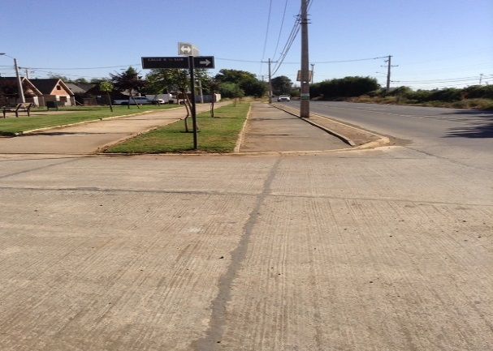 |  | 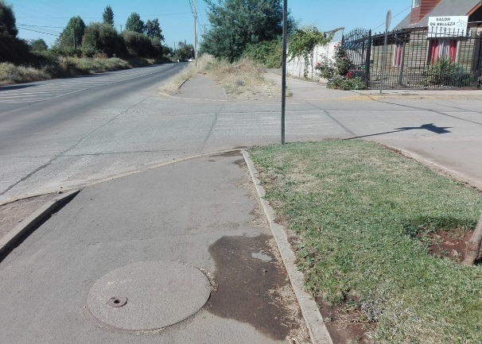
Fotografía 17. | Fecha: 29-01-2019 | Fotografía 18. | Fecha: 29-01-2019
Descripción del medio de prueba: canal entubado bajo la vereda Oriente del proyecto y canal entubado bajo ciclovía y al costado de la vereda antes mencionada. |  | Descripción del medio de prueba: cámara de inspección de canal entubado.

Manejo de residuos sólidos.

Número de hecho constatado: 4. | Estación N°: 1.
Documentación Revisada:
- Registros y lugares de disposición de los residuos asociados a la etapa de construcción. Año 2017 y a la fecha.
Exigencias:
RCA N°150/2017; Considerando 4.6.5.1.

Tabla 4.6.5.1.- Residuos no peligrosos Fase de Construcción
Nombre | Descripción
Residuos sólidos domiciliarios | Los residuos sólidos domiciliarios que se generen durante la Etapa 2 de construcción del proyecto se almacenarán en recipientes con tapa y bolsas desechables, debidamente identificados y localizados en los sectores de acopio de material.  Estos residuos serán dispuestos en contenedores para luego ser transportados y dispuestos finalmente en un relleno sanitario autorizado mediante la recolección municipal.  Se estima una cantidad anual de 2,85 toneladas.
Residuos sólidos no peligrosos de la construcción | Los residuos sólidos no peligrosos generados por la construcción serán almacenados temporalmente en el sitio de acopio, que cuenta con una superficie de 300 m² y cierre perimetral.  Los residuos de construcción de mayor tamaño serán almacenados en esta zona, segregándolos en los tipos de residuos […]  Se estima una cantidad anual de 20 toneladas.

RCA N°150/2017; Considerando 4.6.5.2.

Tabla 4.6.5.2.- Residuos peligrosos Fase de Construcción
Nombre | Descripción
Residuos sólidos peligrosos en Fase de construcción | Se generarán residuos peligrosos consistentes en envases de insumos de la obra gruesa y terminaciones, brochas y otros útiles de obra contaminados con productos peligrosos […]  Se estima una cantidad anual de 1,15 toneladas.  La disposición final se realizará en un sitio autorizado ambiental y sanitariamente para este tipo de residuos y se mantendrá un registro de dicha disposición.

Hechos:
- Durante las actividades de inspección, en diversos sectores de la etapa 2 se constató la presencia de residuos sólidos asociados a la etapa de construcción. Fotografías 19 y 20.
- Posteriormente, mediante carta del titular (Anexo 2), ingresado a la SMA el 6 de febrero de 2019, se indicó: “Con respecto a observación “Sector de residuos de la etapa de construcción”, dichos residuos están programados para ser retirados durante la primera semana de febrero, dejando el espacio limpio. Destacar que el espacio donde se encuentran los residuos es un área verde futura la cual no está cedida a la Municipalidad de Talca, es por ello que aún son terrenos privados de Galilea S.A de Ingeniería y Construcción”.

Examen de información:
- En la inspección ambiental realizada el 29 de enero de 2019 (Anexo 1), se dio un plazo de 5 días hábiles (una vez finalizada la inspección ambiental), para que el titular entregara en la Oficina Regional del Maule de la SMA, la siguiente documentación:
-Registros y lugares de disposición de los residuos asociados a la etapa de construcción. Año 2017 y a la fecha.
- En respuesta a lo anterior, mediante carta del titular (Anexo 2), ingresado a la SMA el 6 de febrero de 2019, el titular entregó registros de lugares de disposición de residuos al año 2017 y 2018.
- Se entregaron certificados de prestación de servicios sobre disposición final de residuos de la empresa Ecomain Ltda., la cual se dedica al servicio de retiro, transporte y tratamiento de residuos.
- Para el año 2017 se entregó el certificado N° 082018, en el cual se menciona la disposición final de 11,74 toneladas de residuos asimilables a domiciliarios no peligrosos a mandato de la Empresa Constructora Pehuenche Ltda. Los residuos fueron transportados para disposición final en vertedero de Mulchén, parcela N°5 San Luis de Licura.
- Para el año 2018 se entregaron los certificados N°222018, 212018 y 202018, en los cuales se menciona la disposición final de 27,06 toneladas de residuos asimilables a domiciliarios no peligrosos a mandato de la misma empresa mencionada anteriormente y con disposición final en el mismo vertedero antes mencionado.
- Cabe señalar que la Empresa Constructora Pehuenche Ltda. pertenece a Galilea S.A. de Ingeniería y Construcción., siendo la constructora de los proyectos inmobiliarios del titular.
- Basado en lo anterior, el titular entregó la documentación solicitada (Registros y lugares de disposición de los residuos asociados a la etapa de construcción. Año 2017 y a la fecha).

Registros
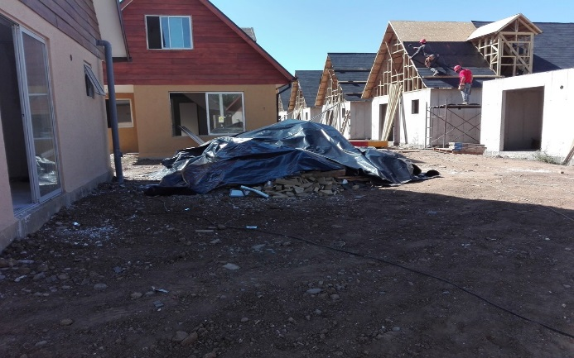 |  | 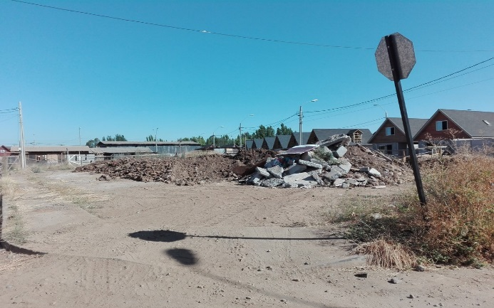
Fotografía 19. | Fecha: 29-01-2019 | Fotografía 20. | Fecha: 29-01-2019
Descripción del medio de prueba: presencia de residuos sólidos asociados a la etapa de construcción de la etapa 2 del proyecto. |  | Descripción del medio de prueba: presencia de residuos sólidos asociados a la etapa de construcción de la etapa 2 del proyecto.

CONCLUSIONES

Los resultados de la actividad de fiscalización asociados al Instrumento de Carácter Ambiental indicado en el punto 3, permitieron concluir que se verificó la conformidad en las materias relevantes objeto de la fiscalización.

ANEXOS

N° Anexo | Nombre Anexo
1 | Acta de inspección ambiental.
2 | Carta del titular. Entrega de antecedentes solicitados a través del acta de inspección ambiental.
3 | R.E. SMA RDM N°203/2018. Informa al titular sobre eventuales incumplimientos a la RCA N°150/2017.
4 | Carta del titular. Respuesta a la R.E. SMA RDM N°203/2018.
* Los anexos se encuentran en el expediente DFZ-2019-21-VII-RCA.

